# 公示、警示、协同系统-综合改进需求（6）

# 警示系统

## 预警信息共享联动（警示系统和协同系统）

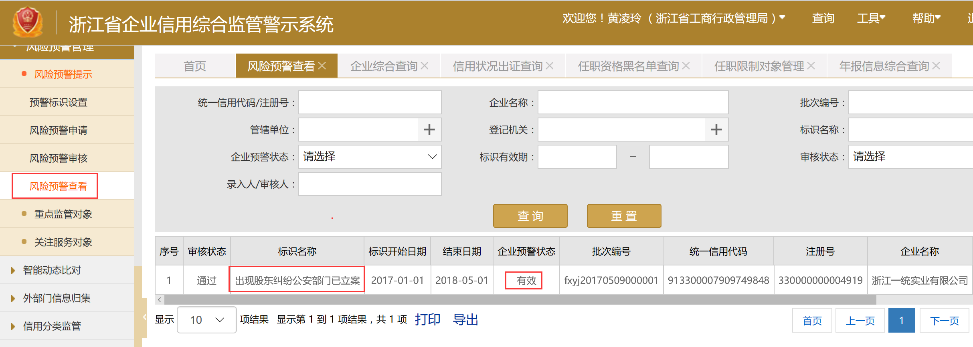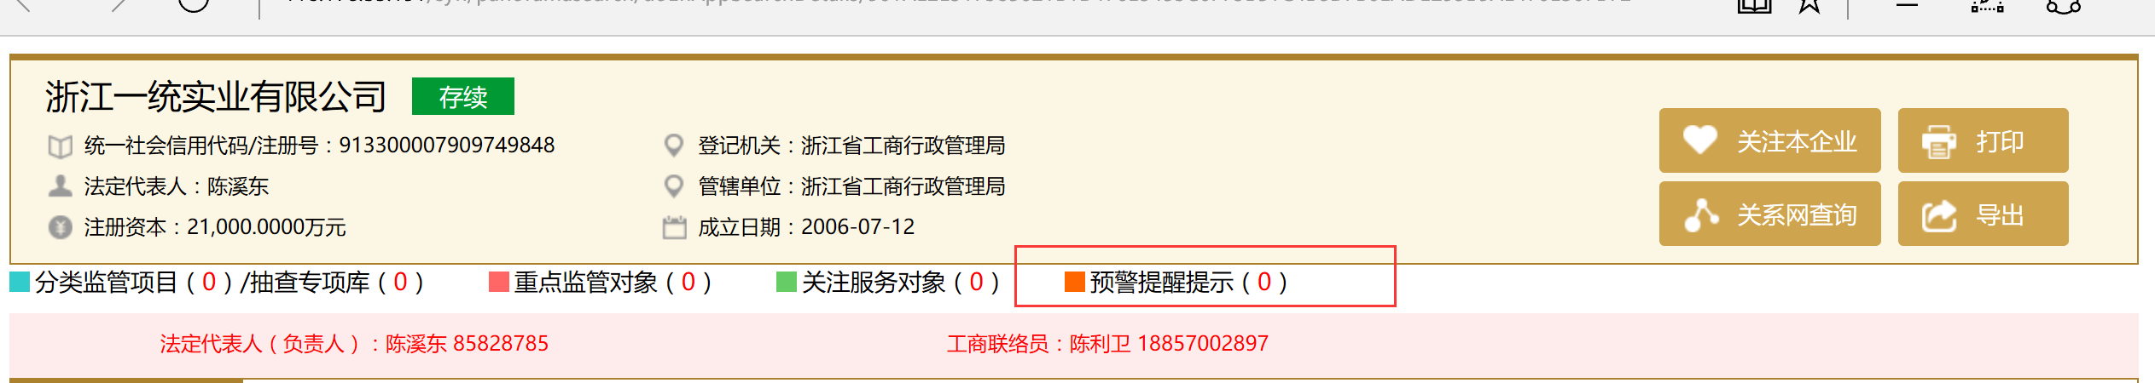

问题：

1. 在风险预警里设置的预警信息，在警示系统和协同系统里涉及展示企业信用标签信息的地方如综合查询功能，查询该企业详情页面里却没有显示相应的预警信息。同时这些预警信息要交换至准入系统。
2. 协同系统里设置的预警信息在警示系统里看不到，应同步到警示系统。
3. 同样的，在警示系统里设置的重点监管对象、关注服务对象标识也应参照风险预警标识功能一样实现信息共享联动。

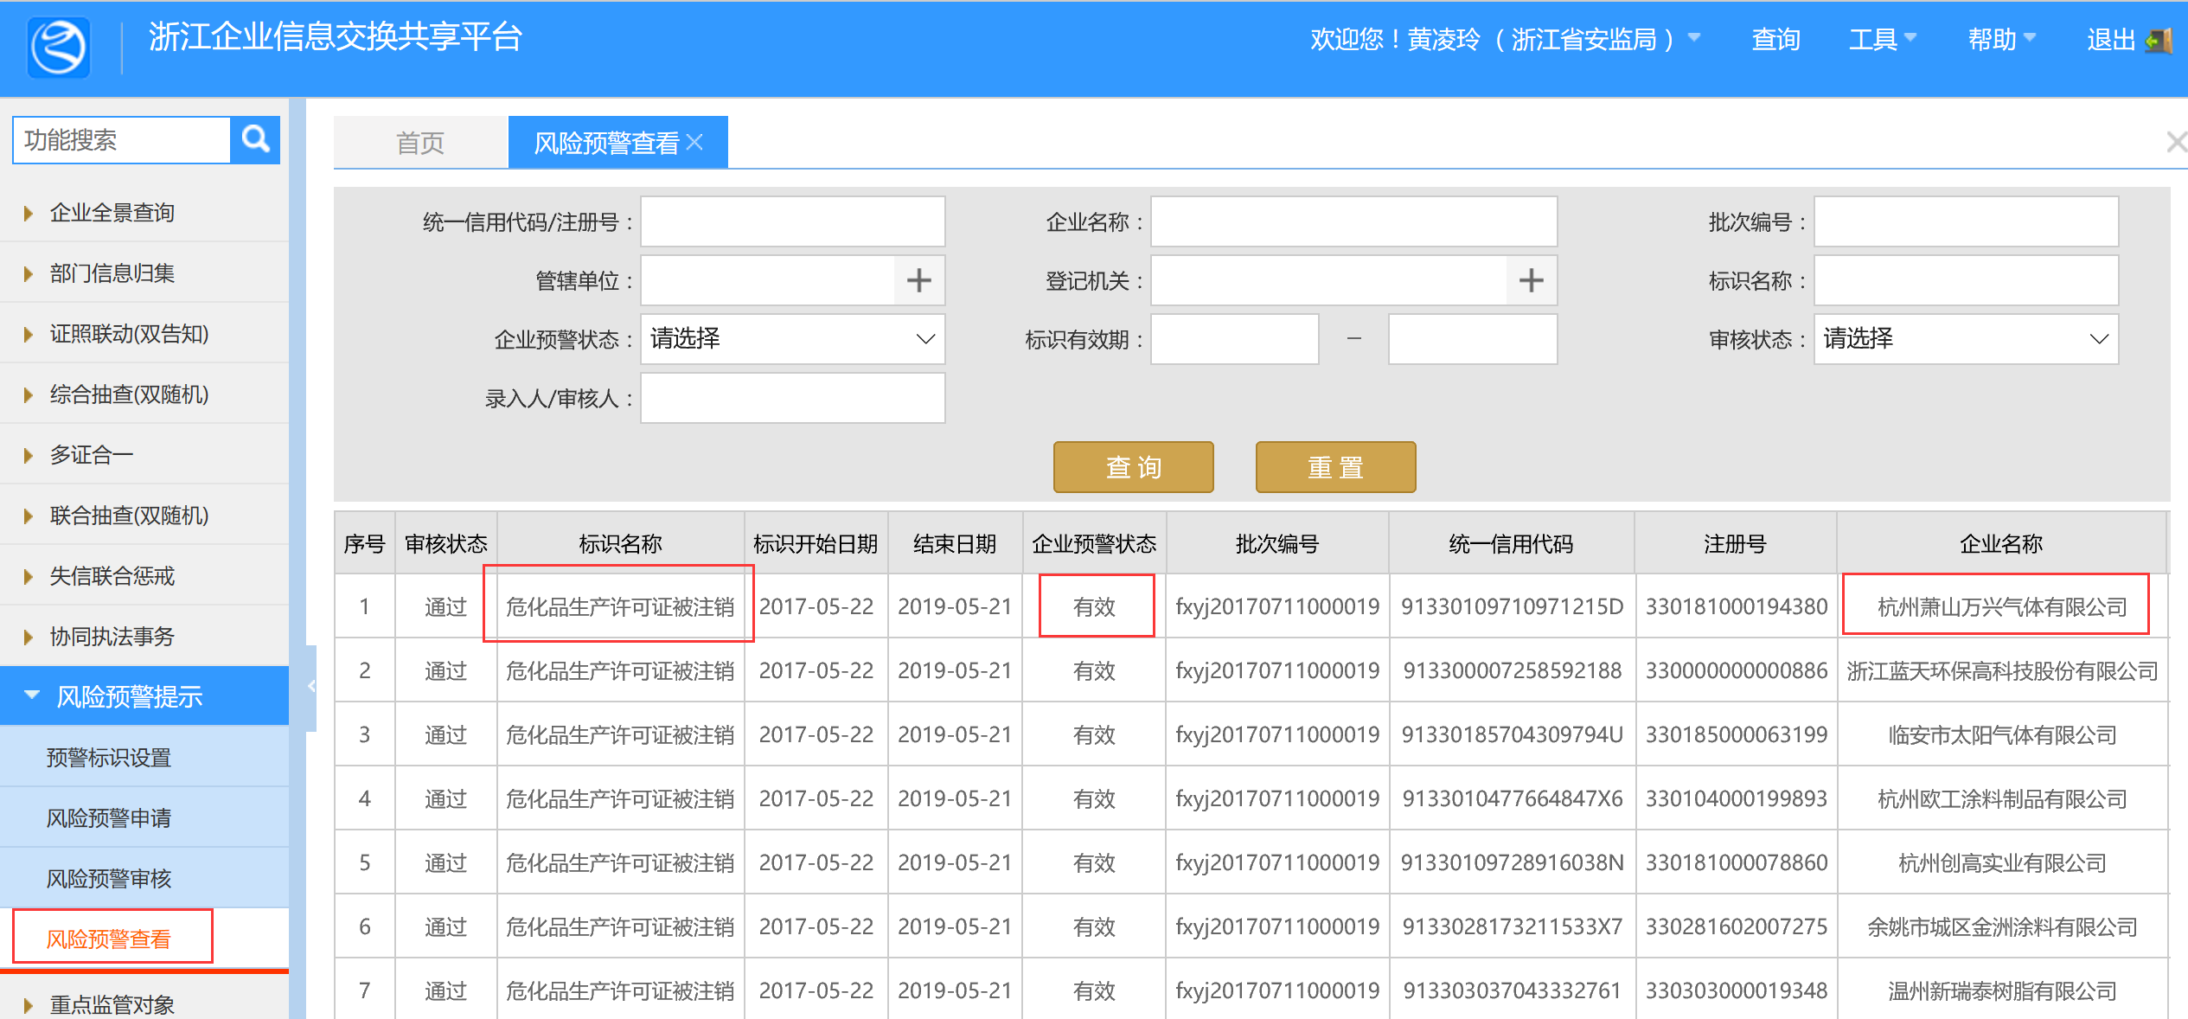

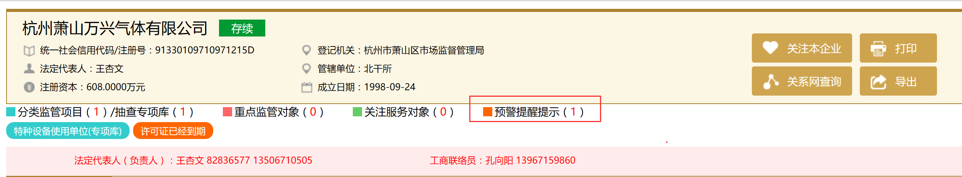

问题：

1. 在协同系统里的风险预警信息里设置的预警信息，在警示系统和协同系统涉及展示企业信用标签信息的地方如综合查询功能，查询该企业详情页面里却没有显示相应的预警信息。同时这些预警信息要交换至准入系统。
2. 警示系统里设置的预警信息在协同系统里看不到，应同步到协同系统。
3. 同样的，在协同系统里设置的重点监管对象、关注服务对象标识也应参照风险预警标识功能一样实现信息共享联动。

## 行业列表排序问题

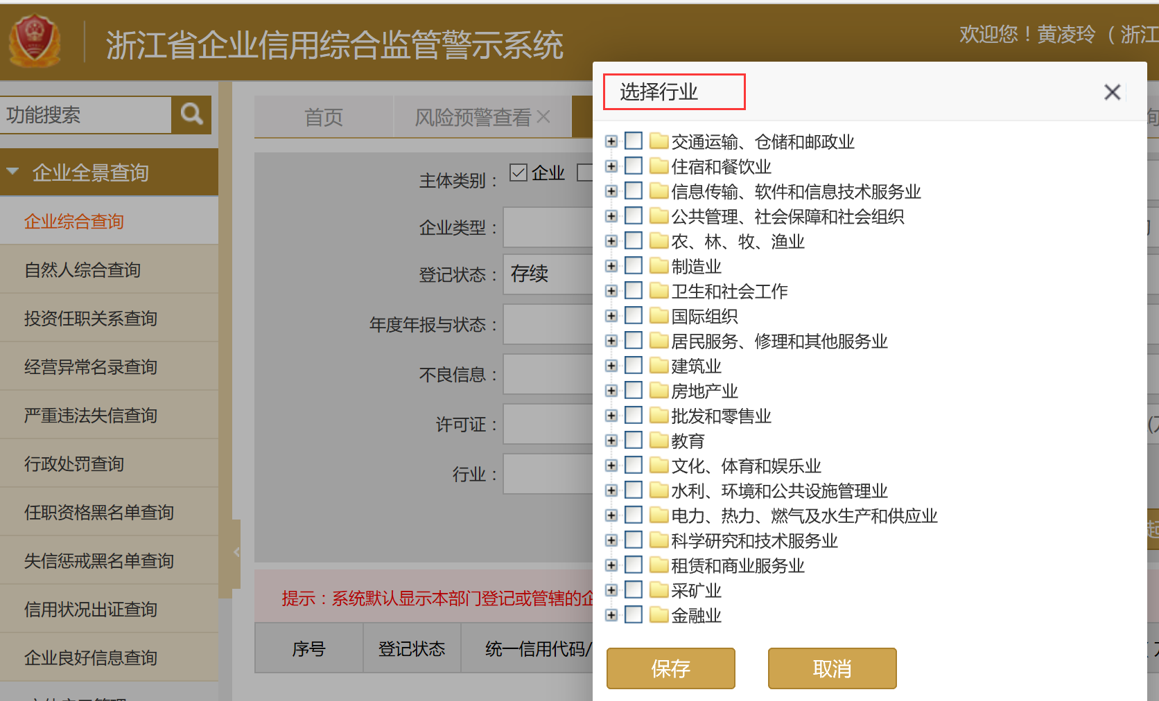

问题：警示系统、协同系统里的查询条件“行业”的列表排序与工商业务系统标准不一致，请修正。

## 部门列表项缺少搜索功能

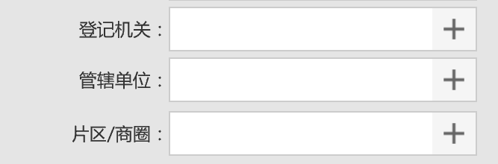

改进要求：

所有涉及部门列表选项如登记机关、管辖单位、片区、乡镇、职能部门等查询条件的地方，都要增加“搜索”功能，方便属于关键字词进行检索。

## 全景综合查询功能改进

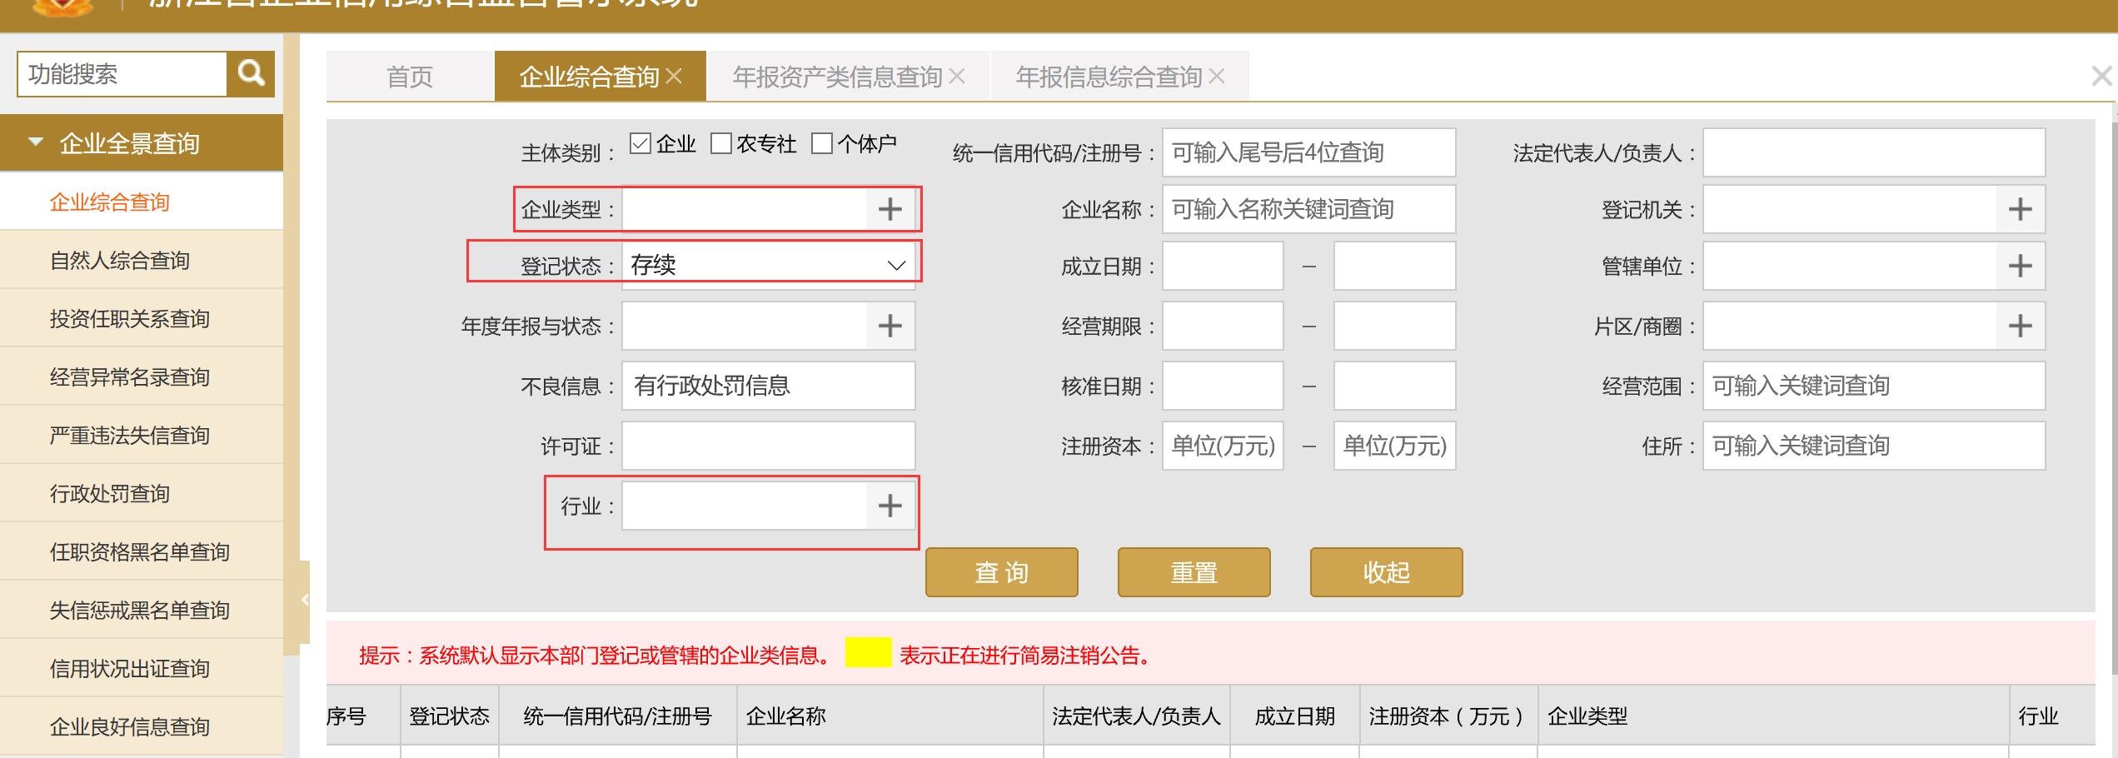

改进要求：

1. 增加查询条件项“简易注销”：选项为全部、是、否，默认全部。
2. 增加查询条件项“企业分类”：选项为内资企业、外资企业、私营企业、小微企业，可复选。（只有选择企业主体类别时，才能选择企业分类信息）
3. 增加查询条件项“乡镇”，参照准入系统里的乡镇列表信息。
4. 查询结果列表项“片区”后面增加“乡镇”信息显示。
5. 查询条件“登记状态”由单选模式改为可复选模式，默认全部。同时增加“迁出中”状态项，即口袋企业。
6. 查询条件请参照如下图示进行排放：

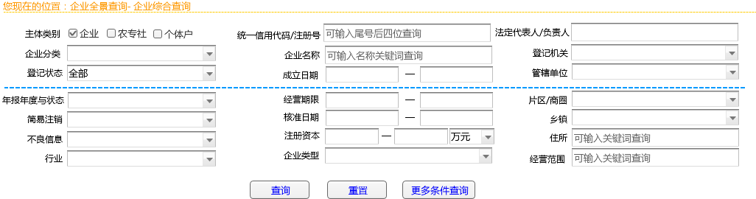

## 年报综合查询-查询条件项改进

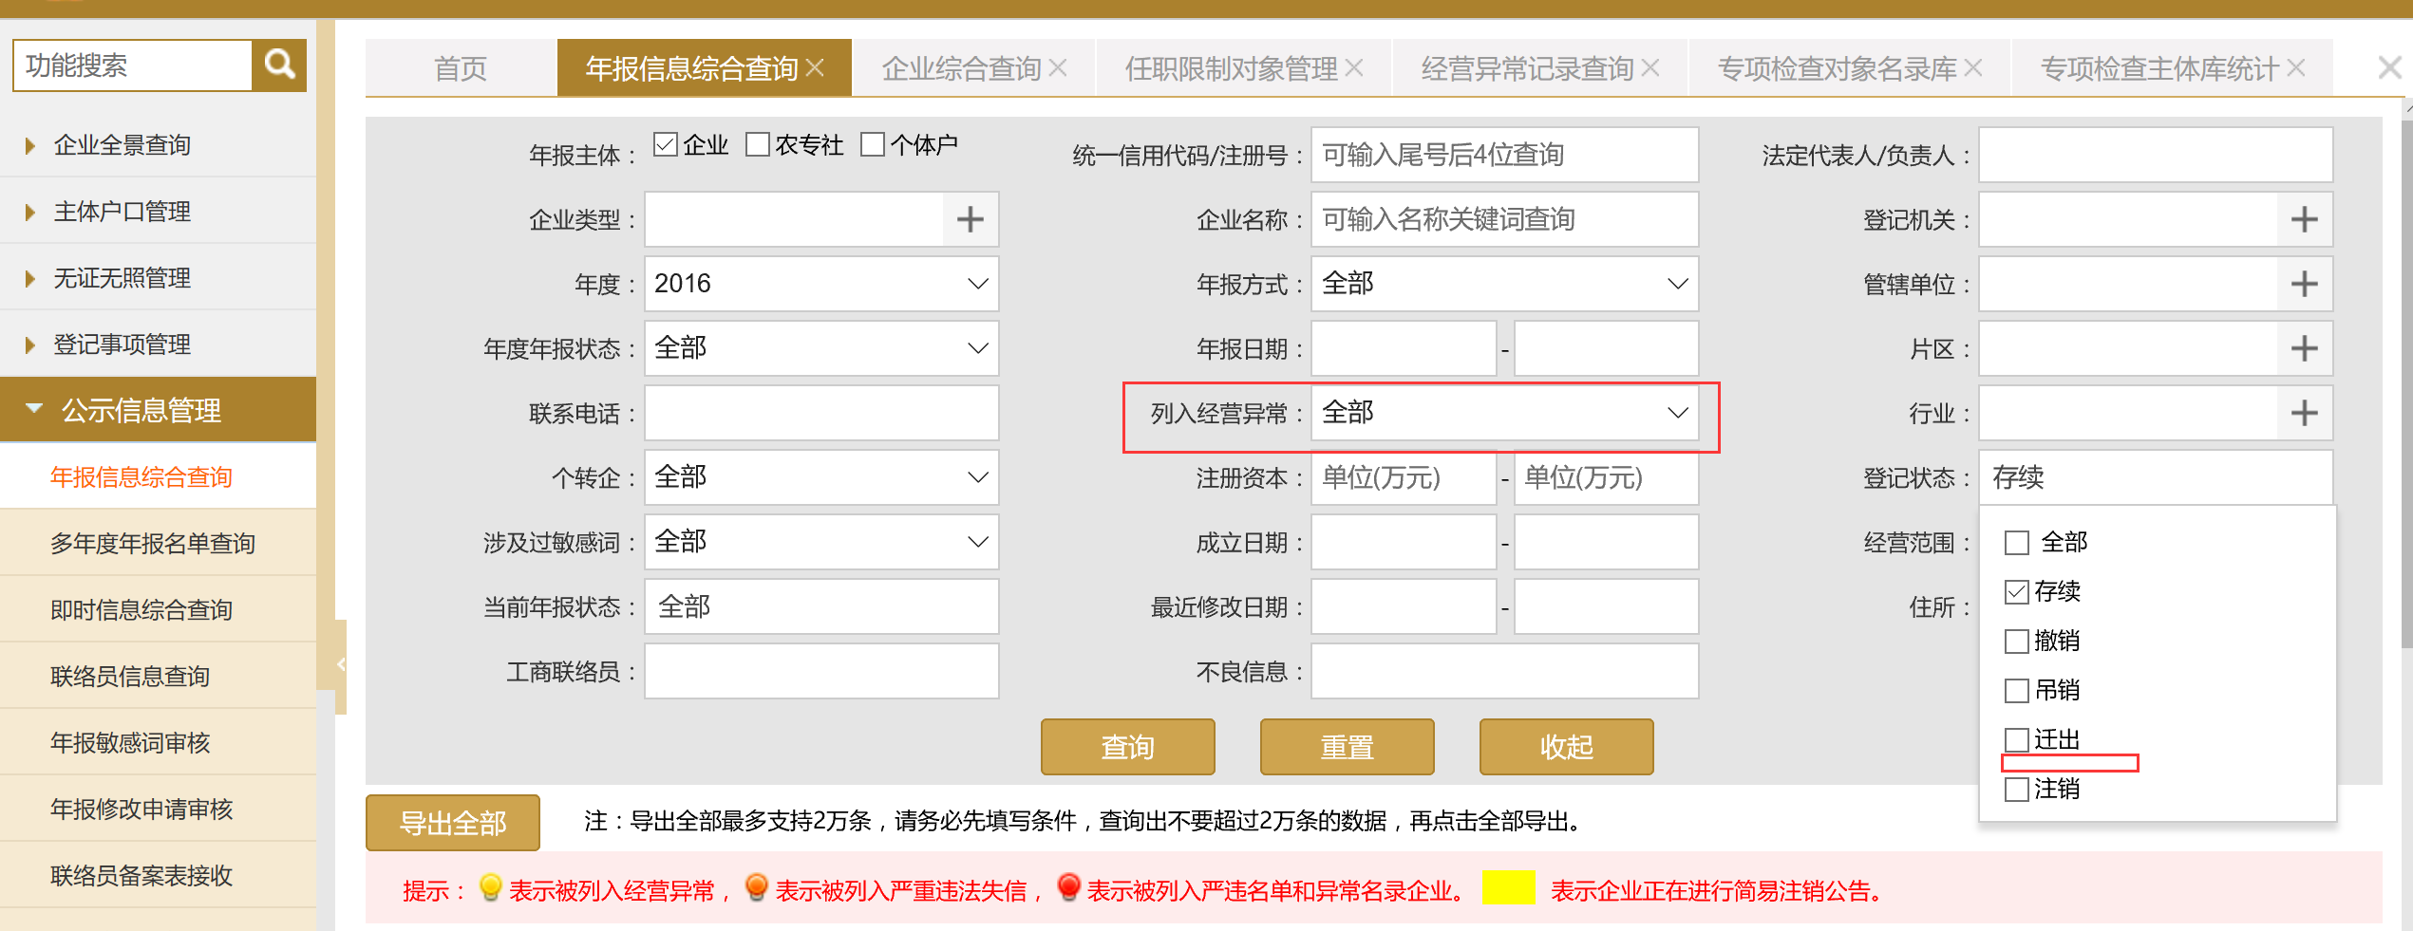

改进要求：

1. 登记状态选项增加“迁出中”类状态，即口袋企业。默认存续。
2. 增加查询条件项“简易注销”：选项为全部、是、否，默认全部。
3. 增加查询条件项“企业分类”：选项为内资企业、外资企业、私营企业、小微企业，可复选。（只有选择企业主体类别时，才能选择企业分类信息）
4. 改进查询条件项“列入异常名录”：选项为全部、是、否，默认全部；选择“是”则可复选对应选择主体类别的列入异常原因，如对应企业或农专社的列入原因项，可复选。
5. 增加查询条件项“乡镇”，参照准入系统里的乡镇列表信息。
6. 在查询结果统计列表“片区”项后面增加“乡镇”信息显示。
7. 查询条件“年报状态”中的“已年报”应包含“已年报（逾期）”情况，目前是未包含，请修正此错误。
8. 查询条件请参照如下图示进行排放：

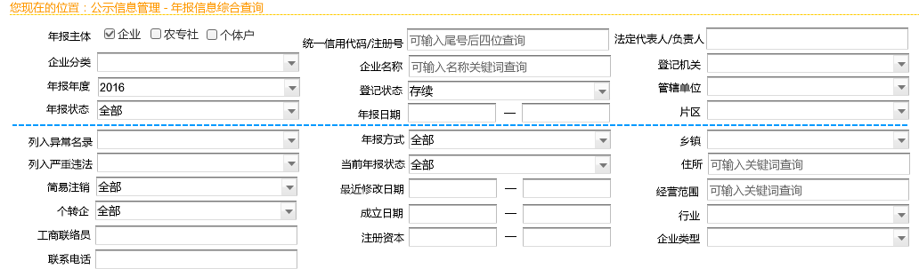

## 异常名录记录查询改进

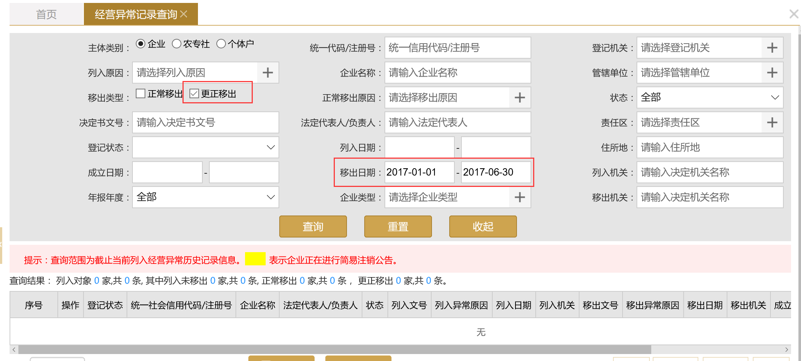

改进要求：

1. 选择更正移出，选择具体的移出日期，查询不出信息。请修正此问题。
2. 查询条件“状态”改为“列入状态”。
3. 查询条件“登记状态”：增加“迁出中”，并支持复选，默认全部。
4. 增加查询条件项“简易注销”：选项为全部、是、否，默认全部
5. 增加查询条件项“企业分类”：选项为内资企业、外资企业、私营企业、小微企业，可复选。（只有选择企业主体类别时，才能选择企业分类信息）
6. 增加查询条件项“个转企”：选项为全部、是、否，默认全部
7. 增加查询条件“年报状态”：选项为全部、已年报、未年报，默认全部。
8. 增加查询条件“行业”。请参照下图对查询条件项信息进行调整。

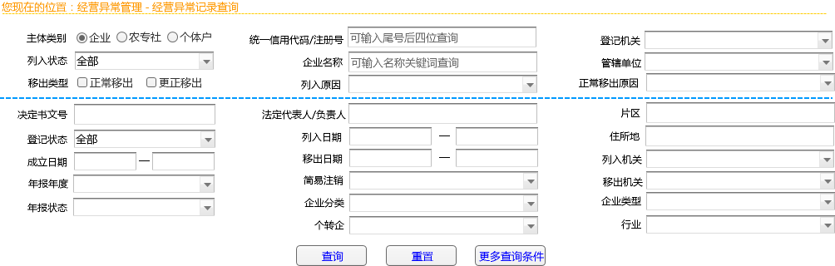

1. 查询结果列表应按照最新的列入日期（未移出的）或移出日期（已移出的）排前
2. 更正移出情况的，查看“详情”内容缺少移出信息内容显示，应参照正常移出情况的详情信息展示移出文号、移出原因等内容。如下图所示：

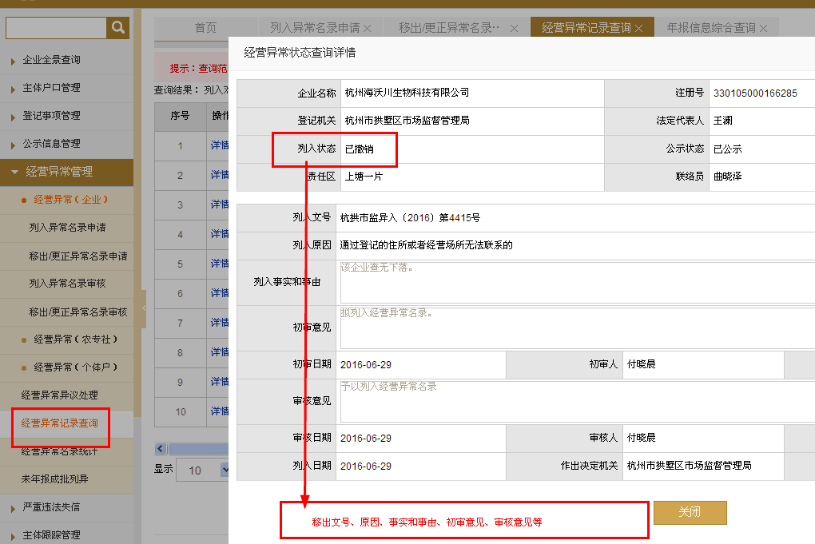

## 综合抽查结果统计功能改进

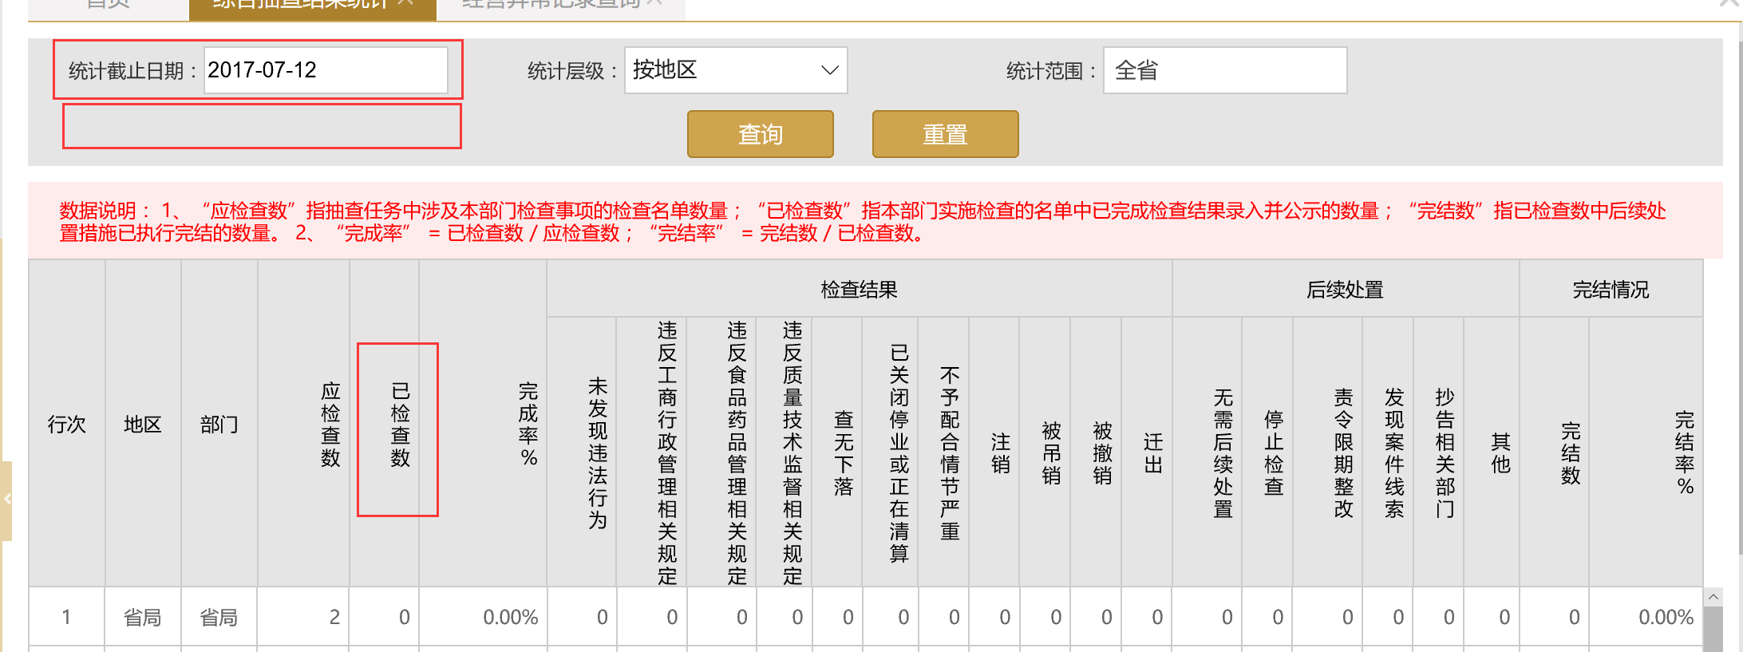

改进要求：

1. 增加统计条件项“统计任务”：选项为人员所属部门涉及的各项抽查任务列表，单选，默认全部，任务信息显示编号+名称
2. 去掉原来的“统计截止日期”，改为“统计日期”，默认“按月度”

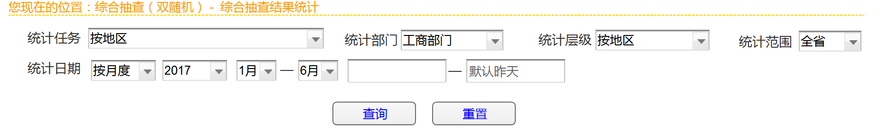

选择“统计日期”为“自定义”时，显示

统计截止日期只能最多选到昨天。

1. 统计结果“已检查数”栏调整为“未录入、录入中、已公示”，其中“录入中”包含待审核和审核不通过两类情况。
2. 提示语修改如下：

数据说明： 1、“应检查数”指抽查任务中涉及本部门检查事项的检查名单数量；“录入中”指含已录入的检查结果信息等待审核或审核不通过情况；“完结数”指已检查数中后续处置措施已执行完结的数量。 2、“完成率” = 已公示数 / 应检查数；“完结率” = 完结数 / 已公示数。

5、统计结果列表按照完整的部门数量展示，如杭州市局涉及登记机关有17个局，则不管这17个局是否涉及抽查任务，都要显示出来。